1. 产品信息

1.产品名称: 有道云笔记 ios

2.版本号: v6.3.1

3.体验环境: IOS 11.1.2

有道云笔记，便捷、高效的云端文档管理工具。

二、产品介绍

1.产品结构图

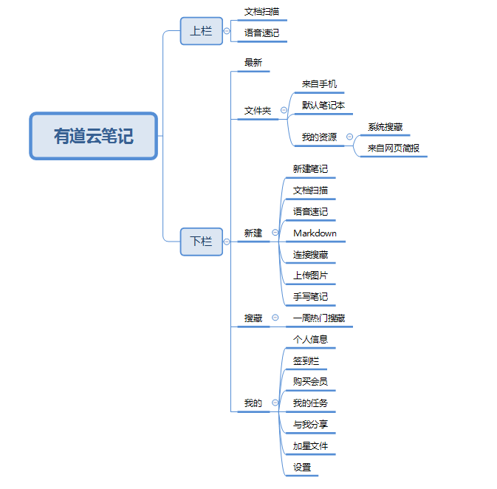

1. 产品流程图（核心功能流程）



1. 目标用户群画像

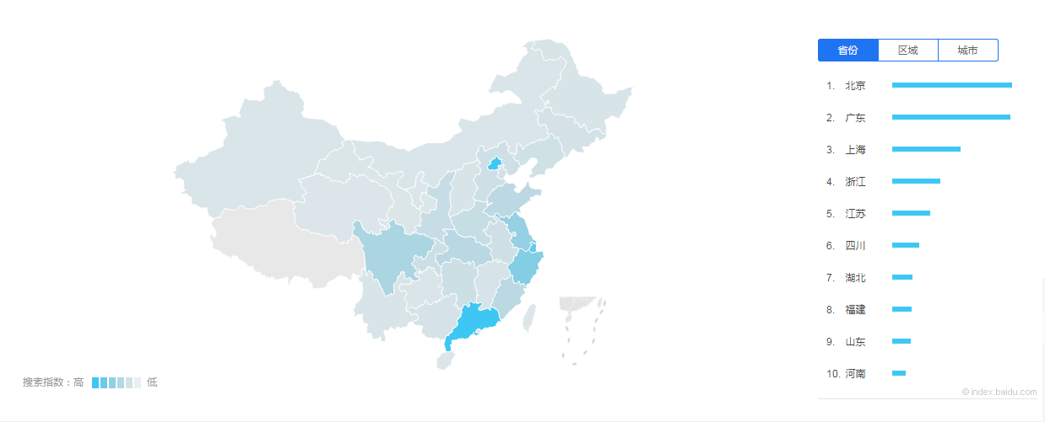

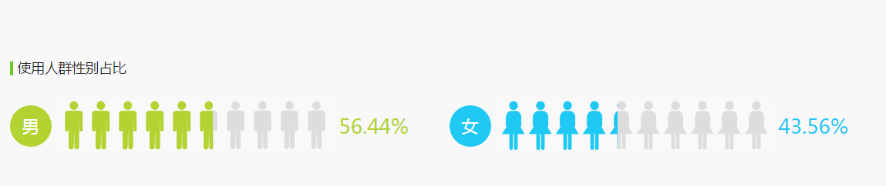

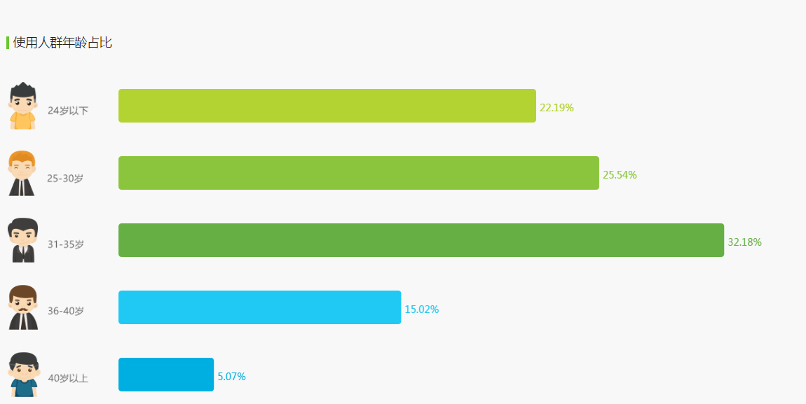

用户人群：

从数据可以看出，有道云笔记的用户当前主要为高知类用户，从学生到企业的管理人员。

用户特征：

这类用户对知识有着较强的管理意识，通常用笔记来管理自己在学习及工作上的知识，便于更好的处理相关的事务。

用户分布：

地域上：以广东、北京、上海这三大城市为首

年龄上：30-39岁的职场人士所占比重最大

性别上：男性比女性明显居多

1. 主要功能，解决了什么核心问题（描述，不作分析）

满足用户随时记录的需求，同时满足用户在不同时间、不同地点、不同设备阅读的需求。

笔记、文档管理，个人与团队的线上资料知识库。

三、产品分析

1.版本信息：分析大功能上线版本时间、内容。反响如何（评论、打分、下载量变化）

2.功能点分析

1. 新建笔记：主要解决普通用户的记录需求，同时可以插入图片、视频、链接、文档扫描，基本满足了包括笔者在内的文本笔记需求；
2. 文档扫描：类似拍照上传的功能，但适合有文档保留需求的用户，文档扫描相比拍照来说可以以更标准的尺寸保存相关文档，并直接上传至云端。
3. 语音速记：类似录音笔的功能，但语音速记可以在保留声音的同时对语音进行文字识别，并根据时间轴以此作为标记，并且在后期可以进行修改。语音识别支持（普通话、英语、粤语、河南话、四川话），笔者对此功能进行了尝试，普通话识别很精确，英语完全不行，粤语似乎可以（笔者只会讲两句，能识别），至于河南话和四川话就不知道了（不会讲···）。此功能是一个亮点，非常适合工作节奏紧凑的用户，可以非常及时将重要事件以口述的方式记录。
4. Markdown:可以直接编辑.md文件，并且可以直接阅读。Markdown作为当前互联网上流行的写作语言，有道云笔记上能有此功能应该可以收获很大一部分用户的芳心。
5. 手写笔记：此功能受众应该主要为40岁以上的人群，主要针对拼音不敏感的用户。

3.优化建议